МАДОУ «Детский сад №58» корпус 2

Спортивный праздник
«Пиратский квест»

Музыкальный руководитель:
Витт Ок. Ан.
Воспитатели:
Козырева Ол. Н.
Червякова Н. Ан.
Группы №16, №17

Г. Березники 2026
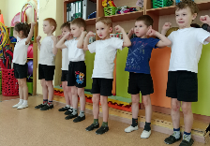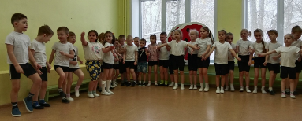
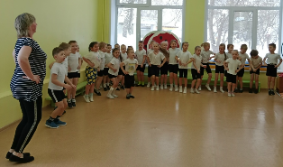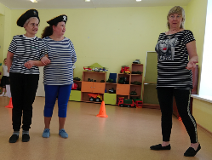
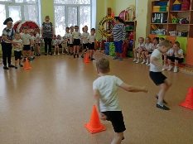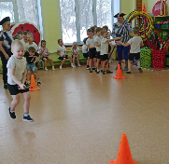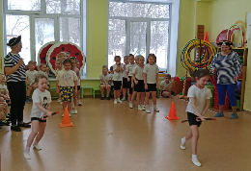
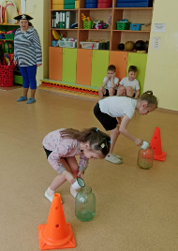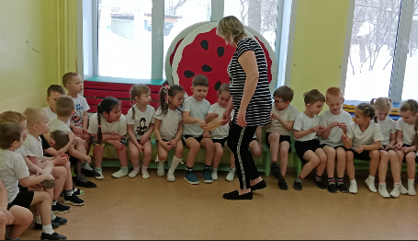

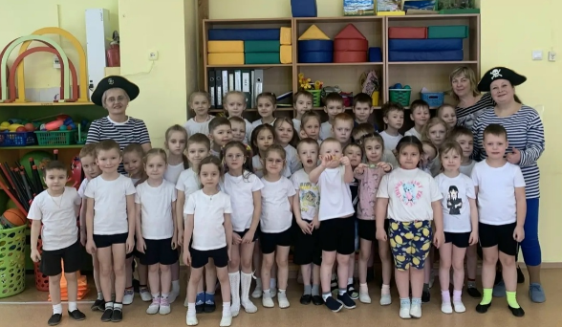

Цель: Привлечь детей к зянятием физической культуры и спортом
Развивать физические качества: быстроту, силу, выносливость, гибкость.
Обеспечивать высокую двигательную активность детей.
Задачи:
- формировать ЗОЖ у детей
- развитие спортивных и двигательных навыков у детей
- способствовать развитию положительных эмоций чувства взаимопомощи.

Ход спортивного праздника

Дети входят под музыку «Вместе весело шагать»
Вед. Во все времена человек стремился к ЗОЖ, желая познать пределы своих возможностей, не боясь бросить вызов судьбе. И часто выходил победителем. А спорт это и есть: жизнь, здоровье, риск, поиск, победа. Сегодня на наших глазах разыгрываются соревнования самых смелых и решительных, самых находчивых и веселых.
Наша Родина- Россия. Мы маленькие дети этой большой страны. У нашей страны есть главная песня. Это- гимн, который принято слушать стоя. Прошу всех встать.
Звучит гимн Российской Федерации.
Вед. Наши соревнования объявляются открытыми.
Перед любыми соревнованиями нужно провести разминку, подготовить тело к физическим нагрузкам, размять мышцы, все как полагается у настоящих спортсменов
Упражнение разминка
Звучит фонограмма. Выходят два пирата
Пират 1: 10 шагов вперед 5 шагов налево 15 шагов назад, Найдите высокое дерево, копай клад.
Пират2: А где его копать мы, что то напутали
Пират 1: Не может быть такого?
Вед : Подождите вы кто?
Пираты вместе: Мы страшные, морские....
Вед.: Очень приятно познакомиться. А мы…
Пират 1: А вы хотели забрать наш сокровища, Но у вас ничего не получиться.
Вед.: Успокойтесь, не брали мы ваши сокровища, вы наверное ошиблись, ведь вы попали в детский сад.
Пираты вместе: В детский сад?
Вед.: Да. У нас сегодня спортивная эстафета «Если с другом вышел в путь»
Пират2: Что значит слово друг?
Вед.: Дружба – прочные и устойчивые отношения, основанные на взаимной симпатии, эмоциональной привязанности, доверии. А чтобы дружба была крепкой, нужно соблюдать правила. Один за всех, и все за одного. Дружите, не обижайте друзей и всех, кто вас окружает. Уважайте друг друга и помогайте друг другу. В беде не оставляйте друзей, не подводите их, не предавайте, не обманывайте, не нарушайте своих обещаний. Помогайте другу в беде, Умейте с другом разделить радость. Не смейся над недостатками друга. Не предавай друга.
Вот такие правила дружбы
А вы, то пираты дружные? Смелые? Ловкие?
Пираты хором: Да
Вед.: Тогда предлагаю вам остаться у нас и показать свою смелость и ловкость.
Пират1: Хорошо мы останемся у вас, но с условием, вы выполните и наши задания тоже, проявив при этом смелость, ловкость, смекалку.
Вед.: Дети вы готовы выполнить задания пиратов и получить призы?
Дети: Да!!!
(Дети строятся в команды)
Пират2: Итак, первое ваше задание, мы посмотрим, какая команда его лучше выполнит «Бег».
Правила: по сигналу первый участник начинает бег. Добежав до конуса и обогнув его, он бежит обратно к своей команде и передаёт эстафету следующему участнику. Эстафета продолжается до тех пор, пока последний участник не пересечёт линию финиша.
Пират1: Молодцы! Справились с заданием!
Вед.: Наша эстафета «Скачки»
Правила: Ребенок скачет на «лошадке» (гимнастическая палка), до конуса и обратно.
Пират2: Отлично получилось!
Пират 2: У на тоже есть эстафета «Катим мяч»
Правила: игрок, передвигаясь бегом по прямой, катит мяч перед собой (диаметр мяча — 65 см) до конуса, огибает его, возвращается обратно, прокатывая мяч, передаёт эстафету следующему игроку.
Вед.: Продолжаем наши соревнования. Эстафета «Не пролей воды»
Правила: на противоположной стороне площади для каждой команды ведро с водой, нужно стаканчиком набрать воды и принести её и вылить в ведро своей команды передать стаканчик следующему участнику. Побеждает та команда, которая первая быстрее и больше наполнит ведро, преодолевая препятствия: пролезть под аркой, пробежать между фишками.
Пират1: Как же это было сложно!
Пират 2: Но интересно. И следующая эстафета «Прокати мяч обручем»
Правила: по сигналу участник команды катит маленький мяч обручем (держа его двумя руками сверху) до стойки и обратно, затем передаёт обруч и мяч следующему участнику эстафеты.
Вед.: И с этим мы справились! Ну что вы готовы к следующей эстафете «Обруч Василисы»
Правила: по команде первый участник катить обруч до конуса, обегает и возвращается по прямой, передает обруч.
Пират 2: Мы вами довольны
Пират 1: У меня для вас есть ещё конкурс, последний «Перетягивание каната»
Правила: перетянуть канат на свою сторону, стараясь, чтобы ленточка (отметка посередине каната) пересекла заранее отмеченную черту.
Ну-ка, вместе, Ну-ка дружно, помогать в беде всем нужно
Пират 1: Все вместе мы справились со всеми заданиями. Мы видим, что вы смелые и ловкие, умные и находчивые и дружные.
Вед.: Спасибо и вам за участие. За хорошее настроение.
Пираты. До свидания! Пойдем свои сокровища искать.
Вед.: Да и нам тоже уже пора возвращаться в группу
Исп. Звучит песня «Неразлучные друзья» В. Шаинский

